附件4

含乳饮料及其乳原料中酪蛋白含量的测定
BJS 201915

1 范围
本方法规定了含乳饮料及其原料中酪蛋白四种亚型αs₁-酪蛋白、αs₂-酪蛋白、β-酪蛋白、κ-酪蛋白含量测定的方法。
本标准适用于含乳饮料及其原料中酪蛋白总含量的测定，不适用于发酵法、酶解法、水解法等工艺对蛋白质改性的样品。
2 原理
试样溶液中的酪蛋白采用等电点沉淀后复溶，用胰蛋白酶进行酶解，同时加入同位素内标，C₁₈水相柱分离，采用液相色谱-串联质谱仪检测，内标法定量。
3试剂和材料
除非另有说明，本方法所用试剂均为分析纯，水为GB/T 6682规定的一级水。
3.1试剂
3.1.1 浓盐酸（HCl）。
3.1.2 甲酸（CH₂O₂）：质谱级。
3.1.3 醋酸（CH₃COOH）：色谱级。
3.1.4 氯化钠（NaCl）。
3.1.5 乙腈（CH₃CN）：质谱级。
3.1.6 三羟甲基氨基甲烷（Tris，C₄H₁₁NO₃）。
3.1.7 聚乙二醇辛基苯基醚 （Triton X-100, C₃₄H₆₂O₁₁）。
3.1.8 胰蛋白酶（Trypsin，C₆H₁₅O₁₂P₃）：质谱级，猪源、牛源、基因工程来源均可；建议采用基因工程级的胰蛋白酶以降低杂酶的影响。
3.2 试剂配制
3.2.1 盐酸溶液（6 mol/L）：吸取25 mL 浓盐酸，用水稀释并定容至50 mL。
3.2.2 甲酸溶液（10% V/V）：吸取1 mL甲酸，用水稀释并定容至10 mL。
3.2.3 醋酸溶液（0.3% V/V）：吸取0.3 mL醋酸，用水稀释并定容至100 mL。
3.2.4 氯化钠溶液 （0.5 mol/L，含0.2% Triton-X 100）：称取14.625 g，加200 mL水溶解后，加入1 mL Triton X-100（3.1.7），混匀溶解后，用水定容至500 mL。
3.2.5 Tris-HCl溶液（50 mmol/L）：称取6.057 g Tris，加900 mL水溶解，用6 mol/L盐酸溶液（3.2.1）调pH至8.5后，用水定容至1000 mL，经0.45 μm微孔滤膜过滤，备用。
3.2.6 胰蛋白酶液：用醋酸溶液（3.2.3）将胰蛋白酶粉末溶解至1 mg/mL后，按照单次使用量进行稀释分装，如每瓶50Error: Reference source not foundL或100Error: Reference source not foundL的0.2 mg/mL胰蛋白酶，-80°C冷冻保存，避免反复冻融。
3.2.7 蛋白质浓度测定试剂盒（基于考马斯亮蓝-Bradford测定法或BCA蛋白质测定法均可）。
3.2.8 甲酸水溶液（0.1% V/V）：吸取0.5 mL甲酸，用水稀释并定容至500 mL。
3.3 标准品
3.3.1 αs₁-酪蛋白特征肽标准品：YLGYLEQLLR，纯度须准确标定，或经国家认证的标准物质。
3.3.2 αs₂-酪蛋白特征肽标准品：FALPQYLK，纯度须准确标定，或经国家认证的标准物质。
3.3.3 β-酪蛋白特征肽标准品：VLPVPQK，纯度须准确标定，或经国家认证的标准物质。
3.3.4 κ-酪蛋白特征肽标准品：YIPIQYVLSR，纯度须准确标定，或经国家认证的标准物质。
3.3.5 αs₁-酪蛋白特征肽内标标准品：PSERYLGYL*（¹³C₆，¹⁵N）EQLLRLKKY，HPLC级纯度≥ 98%。
3.3.6 αs₂-酪蛋白特征肽内标标准品：RYQKFALPQYL*（¹³C₆，¹⁵N）KTVYQ，HPLC级纯度≥ 98%。
3.3.7 β-酪蛋白特征肽内标标准品：SQSKVL*（¹³C₆，¹⁵N）PVPQKAVPY，HPLC级纯度≥ 98%。
3.3.8 κ-酪蛋白特征肽内标标准品：KIAKYIPIQYVL*（¹³C₆，¹⁵N）SRYPSY，HPLC级纯度≥ 98%。
L*（¹³C₆，¹⁵N）同位素标记亮氨酸，以上标准品的相对分子量见附录A表A1。
3.4标准溶液配制
3.4.1 标准储备溶液（400 μmol/L）：根据标准品纯度及肽段标准品相对分子量计算不同酪蛋白亚型（3.3.1-3.3.4）称样量，精确称取适量（精确至0.01 mg）标准品后，用Tris-HCl溶液（3.2.5）溶解，定容于10 mL 容量瓶中，各酪蛋白亚型特征肽（3.3.1-3.3.4）浓度均为400 μmol/L，此溶液密封后-20Error: Reference source not found冷冻保存，有效期3个月。
3.4.2 混合标准溶液：准确吸取各酪蛋白亚型特征肽标准储备液（3.4.1）1 mL至100 mL容量瓶中，加入Tris-HCl溶液（3.2.5）稀释至刻度，得到各酪蛋白亚型特征肽浓度为4 μmol/L 的混合标准溶液，此溶液密封后-20Error: Reference source not found冷冻保存，有效期1个月。
3.4.3 混合标准工作溶液：准确吸取混合标准溶液（3.4.2），用纯水稀释，配制成浓度依次为0.02 μmol/L、0.1 μmol/L、0.2 μmol/L、1.0 μmol/L、2 μmol/L 的系列混合标准工作液， -20Error: Reference source not found冷冻保存，有效期1周。
3.4.4 内标标准储备溶液（10 μmol/L）：根据标准品纯度及肽段标准品相对分子量计算不同酪蛋白亚型（3.3.5-3.3.8）称样量，精确称取适量（精确至0.01 mg）内标标准品后，用Tris-HCl溶液（3.2.5）溶解，配制成各酪蛋白亚型特征肽（3.3.5-3.3.8）浓度均为10 μmol/L的内标标准储备溶液，此溶液密封后-20Error: Reference source not found冷冻保存，有效期3个月。
3.4.5 内标混合标准溶液：准确分别吸取0.25 mL各酪蛋白亚型特征肽内标标准储备溶液（3.4.4）混合，配制成浓度为2.5 μmol/L 内标混合标准溶液1 mL，-20Error: Reference source not found冷冻保存，有效期1个月。
3.4.6 混合标准品酶解溶液：分别准确吸取500 μL 各系列混合标准工作溶液（3.4.3）到2 mL低吸附聚丙烯（PP）离心管中，向每个浓度中加入40 μL 内标混合标准溶液（3.4.5），再加入5 μL的 0.2 mg/mL的胰蛋白酶液（3.2.6） （含1 μg胰蛋白酶），用纯水定容至1 mL后充分涡旋，在1000 r/min，4Error: Reference source not found条件下，离心1 min。盖紧瓶盖，在37Error: Reference source not found水浴或者恒温箱内孵育15-16 h后，取出加入20 μL 10% 的甲酸溶液（3.2.2）终止酶解反应。混匀后，在10 000 r/min，4Error: Reference source not found条件下离心10 min，静置，取上清液备用。上清液在-20Error: Reference source not found冷冻保存放置4-5天内稳定。
3.5材料
3.5.1 低吸附型2 mL、15 mL、50 mL聚丙烯（PP）离心管。
3.5.2 低吸附型聚丙烯（PP）枪头。
3.5.3 低吸附型聚苯乙烯（PS）96孔板（用于总蛋白含量测定）。
4 仪器和设备
4.1高效液相色谱-串联质谱仪：配有电喷雾离子源。
  - 酶标仪。
4.3分析天平：感量分别为0.001 g、0.000 1 g和0.000 01 g。
4.4低温离心机：转速≥6 000 r/min。
4.5恒温水浴锅或可控温培养箱。
4.6 pH计。
4.7涡旋振荡器。
5分析步骤
5.1 试样蛋白提取
含乳饮料固体试样（若含乳包装为独立包装，应与其他调味粉末混合后取样，例如：咖啡、奶茶等饮品）：试样称取1 g～5 g (精确至0.001 g) 于锥形瓶中；若为乳饮料液体试样：精密量取试样10 mL 于锥形瓶中，加入30 mL 预温（40Error: Reference source not found）的Tris-HCl溶液（3.2.5），混匀后，放入60Error: Reference source not found水浴恒温振荡1 h，取出冷却后用Tris-HCl溶液（3.2.5）转移定容至50 mL容量瓶（V_{溶解体积}）。
乳粉原料粉试样：称取试样0.5 g～1 g (精确至0.001 g) 于锥形瓶中；若为液体乳试样：精密量取试样1～2 mL 于锥形瓶中，加入30 mL 预温（40Error: Reference source not found）的Tris-HCl溶液（3.2.5），混匀后，放入60Error: Reference source not found水浴恒温振荡1 h，取出冷却后用Tris-HCl溶液（3.2.5）转移定容至50 mL容量瓶（V_{溶解体积}）。
精密量取10 mL（V_{沉淀体积}）上述完全溶解的试样溶液（视检无明显结块），按体积比（v/v =1:1）加入10 mL 氯化钠溶液（3.2.4）, 涡旋振荡。混匀后，用10% 甲酸溶液（3.2.2）调节试样的pH值到4.6～4.8之间，2-8Error: Reference source not found条件下静置过夜，待所有蛋白沉淀析出。已析出的沉淀试样在10000 r/min，4Error: Reference source not found条件下离心15 min，弃去上清液，沉淀以备复溶。
5.2 试样复溶
向上述沉淀试样（5.1）中加入5 mL Tris-HCl溶液（3.2.5），涡旋振荡 5～10 min，使溶液充分溶解，放入60Error: Reference source not found水浴恒温振荡30 min，取出后继续混匀（视检无明显结块）。试样溶液在10 000 r/min， 4Error: Reference source not found条件下离心15 min，弃去沉淀，留取上清液。上述步骤重复1次，合并两次复溶的上清液后，可用Tris-HCl溶液（3.2.5）定容至10 mL（V_{复溶体积}）。
5.3 试样总蛋白的含量测定
按照Bradford或BCA法试剂盒所述方法测定复溶试样溶液（5.2）中总蛋白质的含量（单位：mg/mL）。
5.4 试样的稀释
为保证该实验在最佳的酶解效率下进行，需根据试样中总蛋白的含量测定结果（5.3）, 用Tris-HCl溶液（3.2.5）对复溶后的试样溶液进行稀释（f3_{稀释倍数}），使试样稀释液中的总蛋白含量保持在0.2 mg/mL~0.7 mg/mL之间。
5.5 试样的酶解
该实验的最佳酶解效率为：酶的质量/总蛋白质量（w/w）=1:20，根据此原则推算，若试样稀释液中总蛋白含量在0.2 mg/mL~0.7 mg/mL之间，按取样量200 μL进行酶解（V_{酶解体积}），则其对应的总蛋白质质量范围在40 μg~140 μg之间，加入胰蛋白酶的量则在2 μg~7 μg范围内。
取 200 μL （V_{酶解体积}）稀释后的试样（5.4），按照上述计算依据，加入适量胰蛋白酶液（3.2.6），向试样中加入 40 μL 内标混合标准溶液（3.4.5），用纯水定容至1 mL（V_{定容体积}）后充分涡旋，在1000 r/min，4Error: Reference source not found条件下，离心1 min。盖紧瓶盖，在37Error: Reference source not found水浴或者恒温箱内孵育15-16 h后，取出加入20 μL 10% 的甲酸溶液（3.2.2）终止酶解反应。混匀后，在10000 r/min，4Error: Reference source not found条件下离心10 min，静置，上清液以备分析。
注：当回收率达不到本标准要求时，应考虑对蛋白酶活力进行评价。可以选用市售标准蛋白质质控样品（标明准确蛋白含量且已知目标肽段分子量的产品）随行酶解步骤，检测评估及控制。
5.6 仪器参考条件
5.6.1 液相色谱参考条件
a) 色谱柱：C₁₈亲水柱（T3），柱长100 mm，内径2.1 mm，粒径 1.8 μm，填料孔径 Error: Reference source not found 100Å或性能相当者；
b）流动相：流动相A为0.1%甲酸-水溶液（3.2.8），流动相B为乙腈（3.1.5），参考梯度洗脱程序见表1；
c) 流速：0.3 mL/min；
d）柱温：30Error: Reference source not found；
e）进样量：5 μL；
表1 参考梯度洗脱程序
时间(min) | A：0.1%甲酸-水溶液（%） | B：乙腈（%）
0 | 95 | 5
0.5 | 95 | 5
4.5 | 50 | 50
4.6 | 35 | 65
6.6 | 35 | 65
6.7 | 95 | 5
9.0 | 95 | 5
5.6.2 质谱参考条件
a) 离子源：电喷雾离子源；
b）扫描方式：正离子扫描；
c）监测方式：多反应监测模式,酪蛋白母离子、子离子和碰撞能量见表2。
d）毛细管电压：3 500V；
e）锥孔电压：10 V；
f）离子源温度：150 Error: Reference source not found；
g）偏转电压：50 V；
h）锥孔气流量：150 L/h；
i）脱溶剂气温度：500 Error: Reference source not found；
j）脱溶剂气流速：800 L/h；
表2 酪蛋白各亚型特征肽的主要质谱参数
序号 | 化合物 | 母离子（m/z） | 子离子（m/z） | 碎裂电压  （V） | 碰撞能量  （eV）
1 | αs₁-酪蛋白特征肽 | 634.5 | 991* | 45 | 21
1 | αs₁-酪蛋白特征肽 | 634.5 | 249 | 45 | 28
2 | αs₁-酪蛋白特征肽(内标) | 638 | 998* | 45 | 21
2 | αs₁-酪蛋白特征肽(内标) | 638 | 249 | 45 | 28
3 | αs₂-酪蛋白特征肽 | 490.5 | 648* | 40 | 15
3 | αs₂-酪蛋白特征肽 | 490.5 | 226 | 40 | 30
4 | αs₂-酪蛋白特征肽(内标) | 494 | 655* | 40 | 15
4 | αs₂-酪蛋白特征肽(内标) | 494 | 219 | 40 | 18
5 | β-酪蛋白特征肽 | 391 | 568* | 30 | 11
5 | β-酪蛋白特征肽 | 391 | 213 | 30 | 9
6 | β-酪蛋白特征肽 (内标) | 394.5 | 568* | 30 | 11
6 | β-酪蛋白特征肽 (内标) | 394.5 | 285 | 30 | 12
7 | κ-酪蛋白特征肽 | 626.5 | 975* | 40 | 22
7 | κ-酪蛋白特征肽 | 626.5 | 249 | 40 | 24
8 | κ-酪蛋白特征肽 (内标) | 630 | 492* | 45 | 18
8 | κ-酪蛋白特征肽 (内标) | 630 | 249 | 45 | 22
*为定量离子。
5.7 定性判定
按照上述条件测定待测液和混合标准工作液，如果试样待测液中色谱峰的保留时间与混合标准使用液中某一组分保留时间一致（变化范围在±2.5%之内），试样待测液中色谱峰定性离子对的相对丰度与浓度相当的混合标准使用液相对丰度一致，相对丰度（k）偏差不超过表3规定的范围，则可判定为试样中存在该成分。
表3 定性确证时相对离子丰度的最大允许偏差
相对离子丰度（%） | k>50% | 50%≥k>20% | 20%≥k>10% | k≤10%
允许的最大偏差（%） | ± 20% | ± 25% | ± 30% | ± 50%
- 分析结果的表述
6.1 试样溶液中各酪蛋白亚型的浓度计算
溶解的试样中各酪蛋白亚型的浓度按式（1）计算：
Error: Reference source not found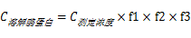 ………………………………(1)
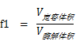
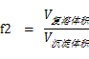

式中：
Error: Reference source not found —（步骤5.1中）50 mL试样溶解液中各酪蛋白亚型的蛋白浓度αS1-、αS2-、β-、κ-， 单位为μmol/L;
Error: Reference source not found — 经标准曲线计算后各酪蛋白亚型的肽段浓度，即代表各酪蛋白亚型蛋白浓度，单位为μmol/L；
Error: Reference source not found —（步骤5.5中）试样酶解后的定容体积，单位为mL（1 mL）；
Error: Reference source not found —（步骤5.5中）试样稀释液的酶解体积，单位为mL（0.2 mL）；
Error: Reference source not found —（步骤5.2中）复溶试样中沉淀蛋白的溶液体积，单位为mL（10 mL）；
Error: Reference source not found —（步骤5.1中）从溶解的试样中抽取用于沉淀蛋白的溶解液体积，单位为mL（10 mL）；
Error: Reference source not found —（步骤5.3中）Bradford或BCA法测定后，稀释复溶蛋白溶液的稀释因子。
  - 试样溶液中各酪蛋白亚型的含量计算
试样中各酪蛋白亚型的含量按式（2）计算：
X_{i} =Error: Reference source not found ……………………………………(2)
式中：
X_{i} — 试样中各酪蛋白亚型的含量αS1-、αS2-、β-、κ-，单位为g/100g 或g/100mL；
Error: Reference source not found—（公式1中）试样溶解液中的各酪蛋白亚型浓度αS1-、αS2-、β-、κ-， 单位为μmol/L;
M — αS1-、αS2-、β-、κ-酪蛋白的相对分子量（附录A表A.2），单位为g/mol;
Error: Reference source not found — 溶解样品的溶液体积，单位为mL（50mL）；
m — 试样质量或体积，单位为g或者mL。
注：试样中各酪蛋白亚型的含量需按照附录A表A.2中的蛋白分子量计算。
计算结果以重复性条件下获得的两次独立测定结果的算术平均值表示，结果保留两位有效数字。
  - 总酪蛋白含量计算
试样中酪蛋白总含量按式（3）计算：
A=Error: Reference source not found…………….………………….(3)
A — 试样中各种酪蛋白亚型含量的总和，即试样中酪蛋白的总含量，单位为g/100g 或g/100mL；
Error: Reference source not found — 试样中αS1-型酪蛋白的含量，单位为g/100g 或g/100mL；
Error: Reference source not found — 试样中αS2-型酪蛋白的含量，单位为g/100g 或g/100mL；
Error: Reference source not found — 试样中β-型酪蛋白的含量，单位为g/100g 或g/100mL；
Error: Reference source not found — 试样中κ-型酪蛋白的含量，单位为g/100g 或g/100mL。
- 精密度
在重复性条件下获得的两次独立测定结果的绝对差值不得超过算术平均值的10%。
- 其他
本方法的特征肽段、粉状及液体含乳饮料、粉状及液体乳原料的检出限与定量限如下表4所示：

表4 仪器、方法检出限及定量限
特征肽段仪器LOD/LOQ
 | αs₁-型酪蛋白nmol/L | αs₂-型酪蛋白nmol/L | β-型酪蛋白nmol/L | κ-型酪蛋白nmol/L
检出限LOD | 1 | 1 | 1 | 1
定量限LOQ | 3 | 3 | 3 | 3
粉末状含乳饮料方法LOD/LOQ
（以5g试样称取，50mL溶液定容计算）
 | αs₁-型酪蛋白  μg/g | αs₂-型酪蛋白  μg/g | β-型酪蛋白  μg/g | κ-型酪蛋白  μg/g
检出限LOD | 0.25 | 0.26 | 0.25 | 0.21
定量限LOQ | 0.74 | 0.78 | 0.75 | 0.64
液体状含乳饮料方法LOD/LOQ
（以10mL试样量取，50mL溶液定容计算）
 | αs₁-型酪蛋白  μg/mL | αs₂-型酪蛋白  μg/mL | β-型酪蛋白  μg/mL | κ-型酪蛋白  μg/mL
检出限LOD | 0.12 | 0.13 | 0.13 | 0.11
定量限LOQ | 0.37 | 0.39 | 0.38 | 0.32
粉末状乳原料方法LOD/LOQ
（以1g试样称取，50mL溶液定容计算）
 | αs₁-型酪蛋白  μg/g | αs₂-型酪蛋白  μg/g | β-型酪蛋白  μg/g | κ-型酪蛋白  μg/g
检出限LOD | 1.2 | 1.3 | 1.3 | 1.1
定量限LOQ | 3.7 | 3.9 | 3.8 | 3.2
液体乳原料方法LOD/LOQ
（以2mL试样量取，50mL溶液定容计算）
 | αs₁-型酪蛋白  μg/mL | αs₂-型酪蛋白  μg/mL | β-型酪蛋白  μg/mL | κ-型酪蛋白  μg/mL
检出限LOD | 0.61 | 0.65 | 0.63 | 0.53
定量限LOQ | 1.8 | 2.0 | 1.9 | 1.6
本方法的准确度如下表5所示：
酪蛋白加标水平（μmol/L） | 回收率（%） | 精密度（%）
0.01 | 71.0 | 7.7
0.05 | 71.6 | 5.5
0.1 | 64.3 | 4.5
0.5 | 70.7 | 5.2
2 | 64.7 | 5.9
5 | 56.6 | 5.8

附录 A
表A.1 酪蛋白肽段标准品信息
序号 | 名称 | 肽段序列 | 相对分子量Mw（g/mol）
1 | αs₁-酪蛋白 | YLGYLEQLLR | 1267.5
2 | αs₁-酪蛋白(内标) | PSERYLGYL*（¹³C₆，¹⁵N）EQLLRLKKY | 2276.6
3 | αs₂-酪蛋白 | FALPQYLK | 979.2
4 | αs₂-酪蛋白(内标) | RYQKFALPQYL*（¹³C₆，¹⁵N）KTVYQ | 2053.3
5 | β-酪蛋白 | VLPVPQK | 780.0
6 | β-酪蛋白(内标) | SQSKVL*（¹³C₆，¹⁵N）PVPQKAVPY | 1648.0
7 | κ-酪蛋白 | YIPIQYVLSR | 1251.5
8 | κ-酪蛋白(内标) | KIAKYIPIQYVL*（¹³C₆，¹⁵N）SRYPSY | 2209.6

表A.2 酪蛋白各亚型蛋白相关信息表
亚型 | Uniprot代码 | 氨基酸数目 | 相对分子量Mw（Dalton即g/mol）
αs1酪蛋白 | P02662 (CASA1_BOVIN) | 214 | 24529
αs2酪蛋白 | P02663 (CASA2_BOVIN) | 222 | 26019
β酪蛋白 | P02666 (CASB_BOVIN) | 224 | 25107
κ酪蛋白 | P02668 (CASK_BOVIN) | 190 | 21269
注：以上酪蛋白各亚型的分子量来源于UniProt数据库（http://www.uniprot.org/），可通蛋白数据库代码在网站上查询酪蛋白相关参数。
附录 B
酪蛋白检测流程示意图
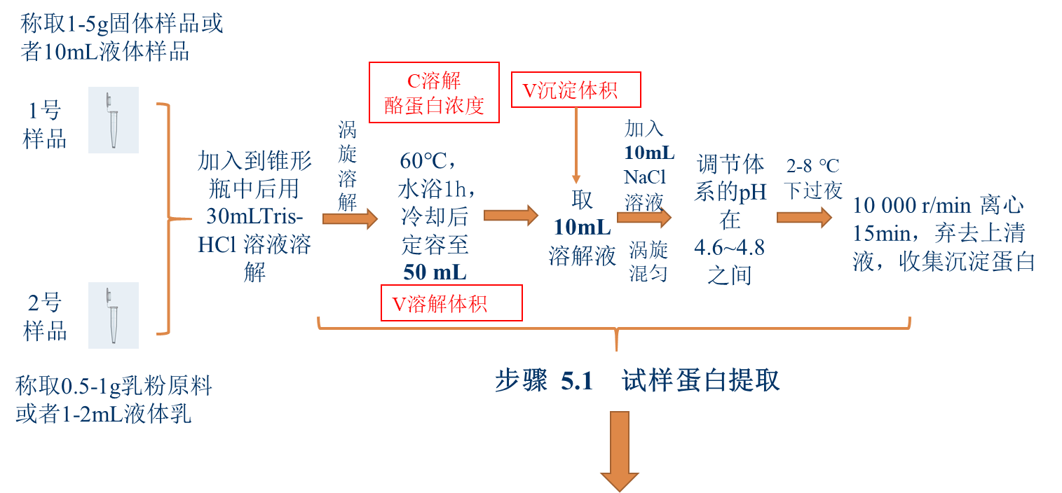
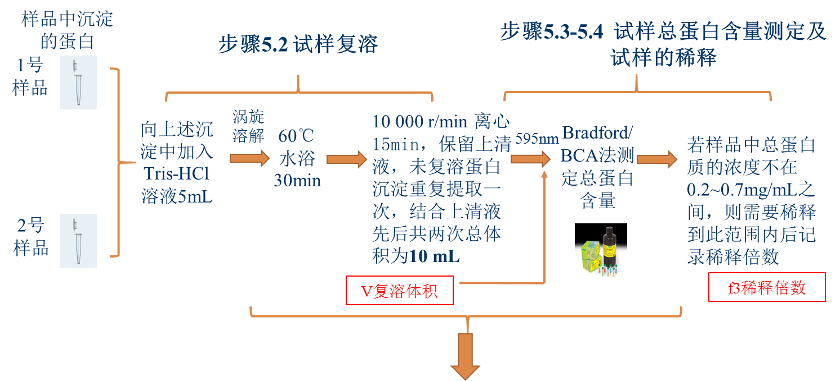
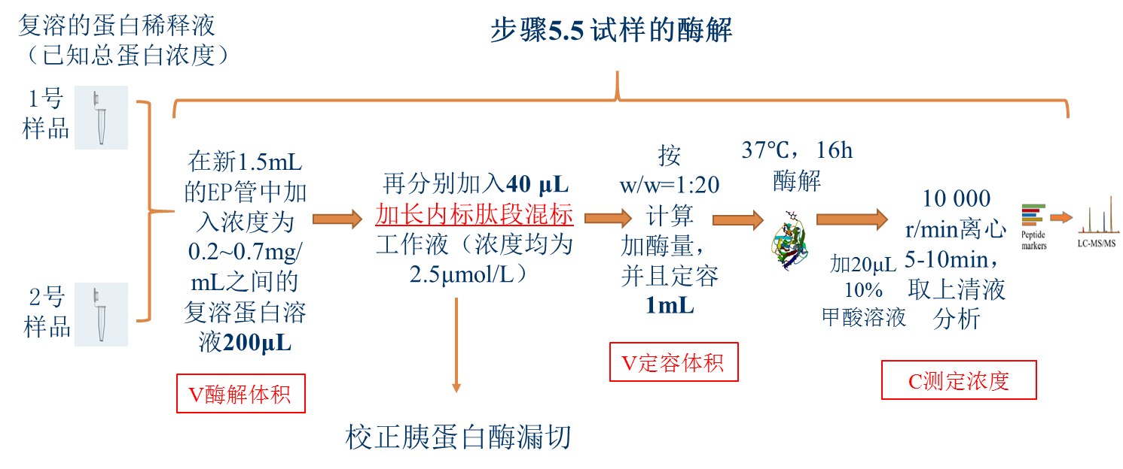
附录 C
酪蛋白标准溶液的多反应监测色谱图
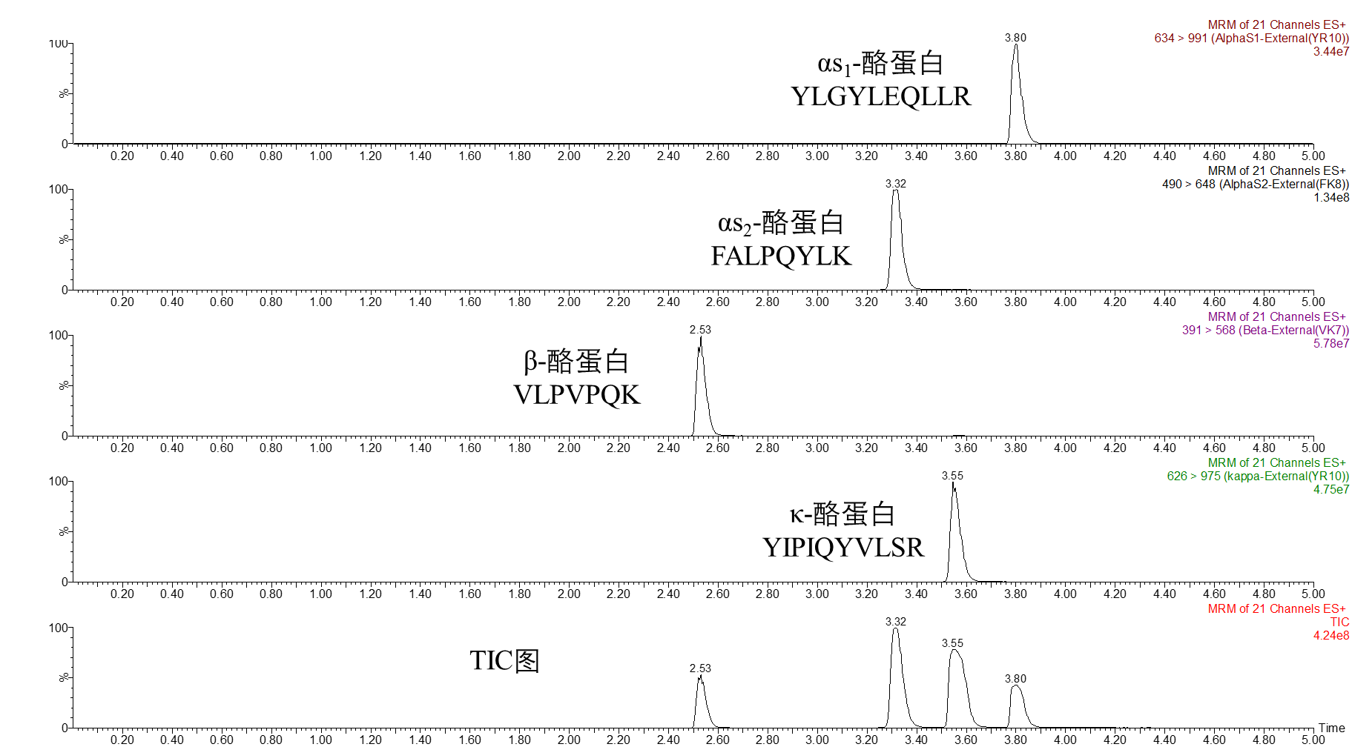
图 D.1 酪蛋白标准溶液（5 μmol/L）的多反应监测色谱图

本方法负责起草单位：中国食品药品检定研究院。
验证单位： 浙江省食品药品检验研究院、上海市食品药品检验所、绿城农科检测技术有限公司、大连出入境检验检疫局检验检疫技术中心、酒泉市食品检验检测中心
主要起草人：孙姗姗、刘柱、李晓雯、郝星凯、张晓林、李婷婷

